

GESUINO COLLU
Presenta il suo nuovo romanzo

“Fuga oltre il mare di Bordighera”

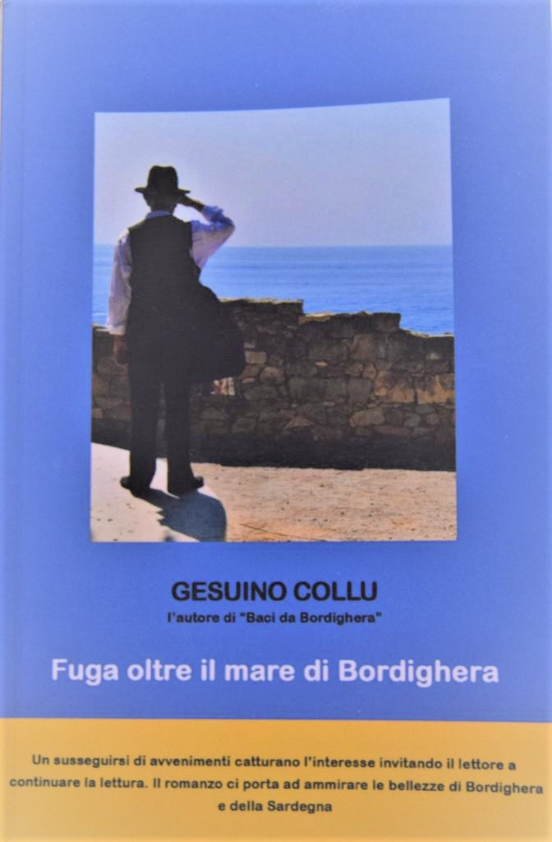
SABATO 26 NOVEMBRE 2022 – ORE 16.00

Presso
SALA DELL'UNIVERSITA' DELLA TERZA ETA'

VIA L. CADORNA N. 9
BORDIGHERA

Seguirà un rinfresco

